数控加工编程与操作015

一、单项选择题
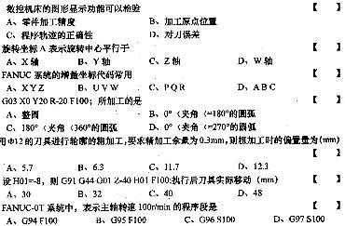
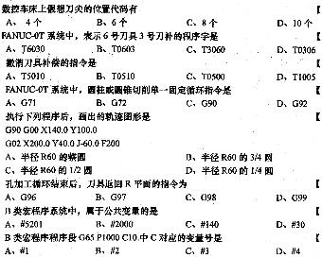

二、多项选择题
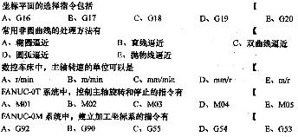
三、填空题
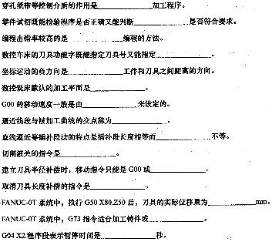

四、简答题
简述数控加工程序的检验方法。
什么是刀位点？立铣刀、球头铣刀、车刀、钻头的刀位点一般在哪里？
数控铣削特别适合加工哪几类零件？
简述数控编程的主要内容。

五、数控车床编程题
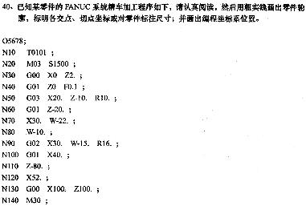

六、数控铣床与加工中心编程题
